ข้อ 40 (3)
(สามารถใช้ URL ของข่าวประชาสัมพันธ์ของหน่วยงานมาตอบได้ โดยใช้เนื้อข่าวตามรายละเอียดข้างท้าย)
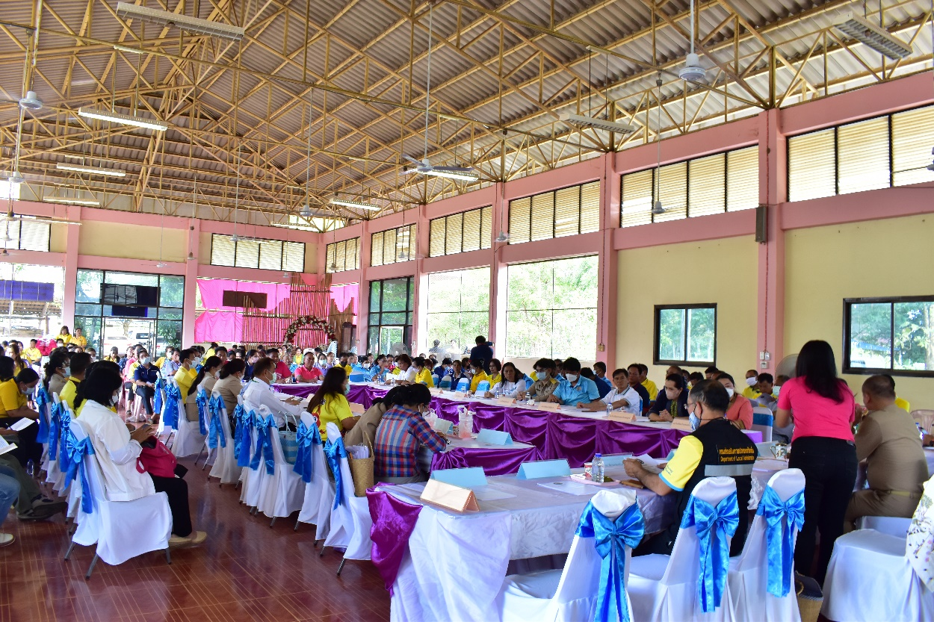

เมื่อวันที่ ๑๓ เดือน กุมภาพันธ์ พ.ศ. ๒๕๖๖ องค์การบริหารส่วนตำบลหนองหลวง ได้ดำเนิน.โครงการเสริมสร้างคุณธรรม จริยธรรม เพื่อเพิ่มประสิทธิภาพการปฏิบัติงานและประโยชน์สุขของประชาชน
ประจำปีงบประมาณ พ.ศ. ๒๕๖๖ โดยมีบุคลากรใน องค์การบริหารส่วนตำบลหนองหลวง ประกอบด้วยคณะผู้บริหาร เจ้าหน้าที่ทุกคน จำนวน ๘๑ คน เข้าร่วมกิจกรรม/โครงการ โดยมี นางสมัย ชนาราษฎร์ ตำแหน่ง นายกองค์การบริหารส่วนตำบลหนองหลวง เป็นประธานเปิดงาน ซึ่งโครงการ/กิจกรรมในครั้งนี้มีการส่งเสริมให้บุคลากรในหน่วยงานได้ทราบถึงรายละเอียดเนื้อหาของประกาศคณะกรรมการมาตรฐานการบริหารงานบุคคลส่วนท้องถิ่น เรื่อง ประมวลจริยธรรมพนักงานส่วนท้องถิ่น พ.ศ. ๒๕๖๕ ประมวลจริยธรรมผู้บริหารท้องถิ่น พ.ศ. ๒๕๖๕ และประมวลจริยธรรมสมาชิกสภาท้องถิ่น และเพื่อให้บุคลากรทุกคนในองค์กรนำหลักเกณฑ์ตามประมวลจริยธรรมไปใช้ในการปฏิบัติตน และรักษาคุณงามความดีที่เจ้าหน้าที่ของรัฐต้องยึดถือปฏิบัติ รวมถึงแนวทางการปฏิบัติตนทางจริยธรรมของพนักงานส่วนท้องถิ่น การจัดทำแนวปฏิบัติ Dos & Don’ ts เพื่อลดความสับสนเกี่ยวกับพฤติกรรมสีเทาและเป็นแนวทางการปฏิบัติราชการตามหลักธรรมาภิบาลภาครัฐ

